

**富士医院医疗设备管理系统**

数据流程图

Revision Date: 2/20/2020

目 录

简介 3

1. 系统用户介绍 3

2. 请求数据流程图 3

3. 派工单数据流程图 6

4. 服务凭证数据流程图 8

5. 作业报告数据流程图 10

6. 请求更改设备信息情况 11

# 简介

本文档是 ATOI 系统中关于数据流程图的介绍，分为六个部分：系统用户介绍、请求数据流程图、派工单数据流程图、服务凭证数据流程图、作业报告数据流程图、请求更改设备信息情况。

# 系统用户介绍

ATOI系统包括4个角色，分别为普通用户（设备使用人员），超级用户（设备科人员），管理员（服务人员）和超级管理员（服务主管）。用户可以通过两种终端来访问系统，分别为计算机中的浏览器和移动设备中的APP。

# 请求数据流程图

请求的状态包含：新建、已分配、已响应、待审批、待分配、问题升级、待第三方支持、关闭、终止。请求的状态受派工单、服务凭证、作业报告的影响，其中，一个请求可以有多个派工单，一个派工单只有一个服务凭证和作业报告。

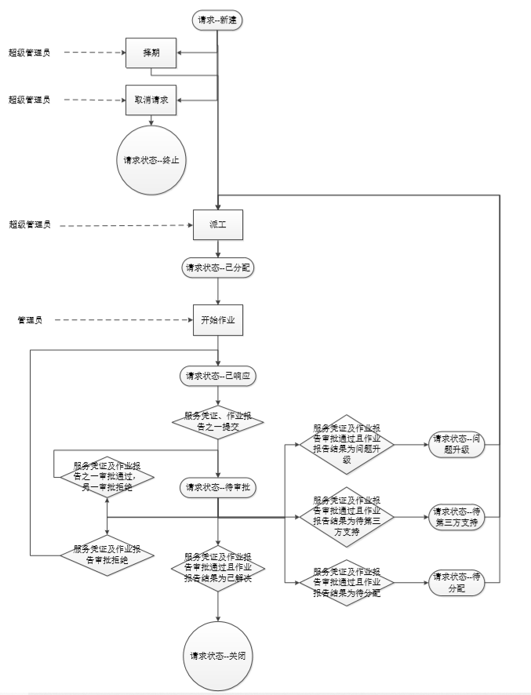

请求状态更改流程如下：

1. 新建请求。各个角色有该角色权限下的新建请求方式：
   1. 超级管理员（服务主管）可通过APP及浏览器新增请求，也可通过扫描设备二维码新增维修请求；
   2. 管理员（服务人员）可通过APP及浏览器新增请求，也可通过扫描设备二维码新增维修请求；
   3. 超级用户（设备科人员）可通过扫描设备二维码新增维修请求；
   4. 普通用户（设备使用人员）可通过扫描设备二维码新增维修请求；系统定期自动新增计划服务请求。
2. 请求新建后，超级管理员（服务主管）可对请求进行派工、取消请求、择期操作。
   1. 指定工程师并进行派工时，则生成派工单，请求状态更改为已分配；
   2. 选择择期时，可更改系统中的上次请求时间；
   3. 选择取消请求时，请求状态更改为终止。
3. 当管理员（服务人员）确认派工单并开始作业后，请求状态更改为已响应；
4. 当管理员（服务人员）提交服务凭证或作业报告后，请求状态更改为待审批；
5. 请求状态受服务凭证和作业报告的审批状态的影响：
   1. 若超级管理员审批拒绝服务凭证或作业报告其中一个后，请求状态更改为待审批；
   2. 若两个都审批拒绝后，请求状态更改为已响应；
   3. 若对服务凭证和作业报告都审批通过，则需要根据作业报告中选择的作业报告结果来更改请求状态：
      1. 若作业报告结果为问题升级，则请求状态更改为问题升级；
      2. 若作业报告结果为待第三方支持，则请求状态更改为待第三方支持；
      3. 若作业报告结果为待分配，则请求状态更改为待分配；
      4. 若作业报告结果为已解决，则请求状态更改为关闭，请求结束。
6. 若请求无作业中的派工单，且请求未结束，超级管理员（服务主管）可对请求执行取消操作，请求状态更改为终止。

# 派工单数据流程图

派工单的生成通过超级管理员（服务主管）对请求进行分配。派工单的状态包含：新建、已响应、待审批、已审批、终止。派工单的状态主要受服务凭证和作业报告的影响。只可对未完成的派工单执行“取消”操作。

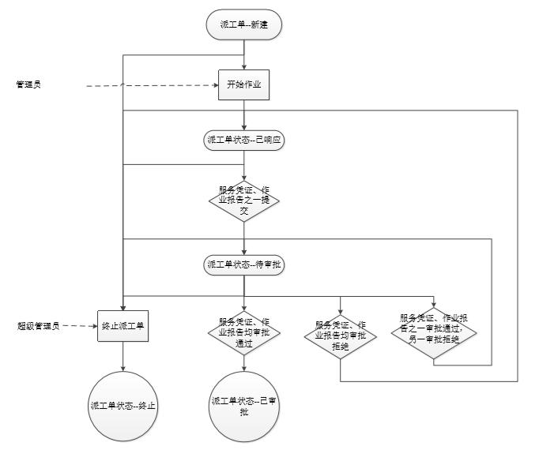

派工单状态更改流程如下：

1. 新建派工单：超级管理员（服务主管）对请求派工后生成派工单后；
2. 响应派工单：管理员（服务人员）确认工单并选择开始作业，派工单状态更改为已响应；
3. 当管理员（服务人员）提交服务凭证或作业报告后，请求状态更改为待审批；
4. 超级管理员（服务主管）对服务凭证和作业报告的审批结果影响派工单的状态：
   1. 若超级管理员（服务主管）审批拒绝服务凭证或作业报告其中一个后，派工单状态更改为待审批；
   2. 若两个都审批拒绝后，派工单状态更改为已响应；
   3. 若对服务凭证和作业报告都审批通过，派工单状态更改为已审批，则当前工作完成。
5. 由于超级管理员（服务主管）在派工单完成之前的任意阶段可对派工单执行取消操作，派工单状态更改为终止，派工单结束。

# 服务凭证数据流程图

服务凭证的状态包含：新建、待审批、已审批、已终止。“已终止”状态受派工单的影响。

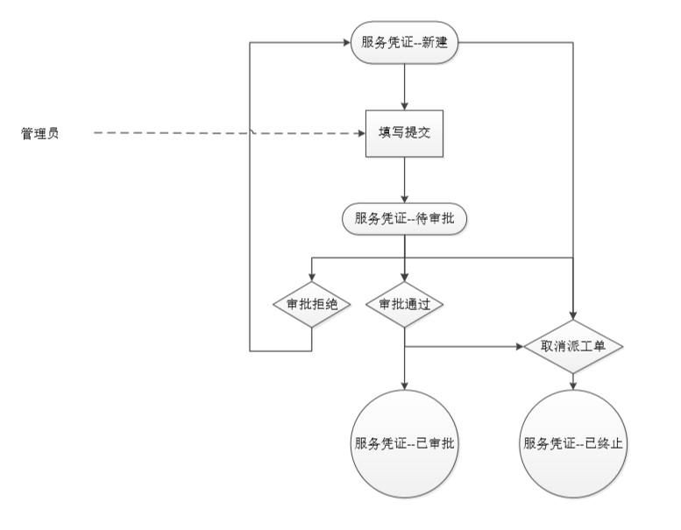

服务凭证状态更改流程如下：

1. 服务凭证新建：管理员（服务人员）首次填写并提交；
2. 需要管理员（服务人员）提交服务凭证，服务凭证状态更改为待审批；
3. 审批服务凭证：超级管理员（服务主管）可查看服务凭证并进行审批，审批服务凭证可选择审批通过或退回；
   1. 审批通过服务凭证，服务凭证状态更改为已审批；
   2. 审批退回服务凭证，服务凭证状态更改为新建，可由管理员（服务人员）再次填写并提交。
4. 由于超级管理员（服务主管）可对派工单进行取消操作，则服务凭证状态更改为已终止。

# 作业报告数据流程图

作业报告的状态包含：新建、待审批、已审批、已终止。“已终止”状态受派工单的影响。

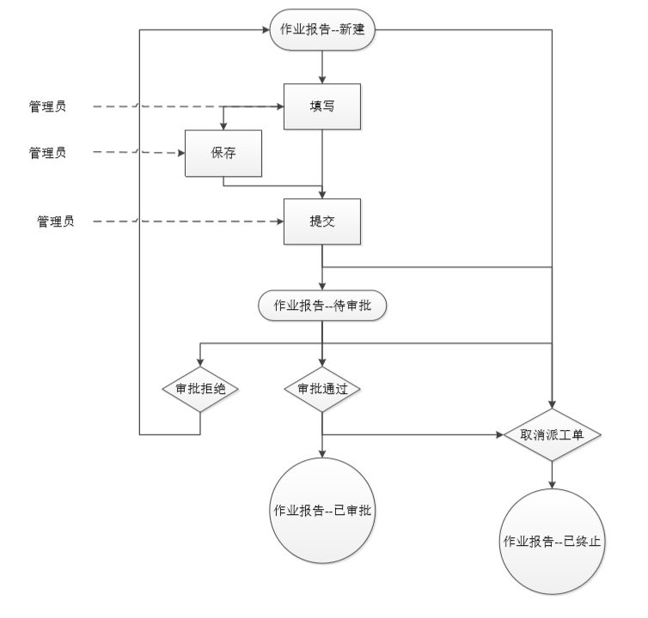

作业报告状态更改流程如下：

1. 新建作业报告：当管理员（服务人员）点击作业报告按钮打开填写页面时即创建作业报告；
2. 提交作业报告：管理员（服务人员）填写作业报告后可进行保存操作，以便二次填写，也可提交作业报告，作业报告状态更改为待审批；
3. 审批作业报告：超级管理员（服务主管）可查看作业报告并进行审批，审批作业报告可选择审批通过或退回，
4. 审批通过作业报告，作业报告状态更改为已审批；
5. 审批退回作业报告，作业报告状态更改为新建，可由管理员（服务人员）再次填写并提交。
6. 由于超级管理员（服务主管）可对派工单进行取消操作，则作业报告状态更改为已终止。

# 请求更改设备信息情况

不同请求的作业报告可以有不同的作业报告模板，在这些作业报告所在的派工单状态为已审批之后，系统会根据专用作业报告类型修改设备数据。

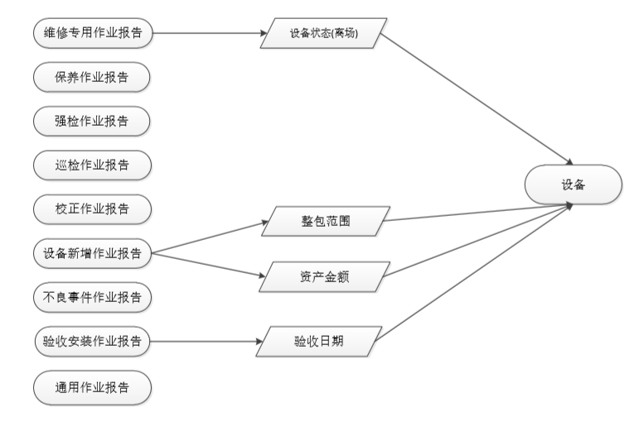

修改设备数据如下：

1. 根据“维修专用作业报告”中的“设备状态（离场）”修改设备中的“设备状态”；
2. 根据“设备新增作业报告”中的“整包范围”和“资产金额”修改设备信息中的“整包范围”和“采购金额”；
3. 根据“验收安装作业报告”中的“验收日期”修改设备信息中的“验收日期”。